试 验 报 告

试验名称：高低温电流

主检： |  | 日期： | 2021年9月2日
审核： |  | 日期： | 年月日
批准： |  | 日期： | 年月日



北京光华荣昌汽车部件有限公司实验室

声 明

⑴ 报告无检测机构“实验室”章无效。
⑵ 报告无主检、审核、批准人签字无效。
⑶ 报告涂改无效
⑷ 复制报告未重新加盖“实验室”章无效。
⑸ 对检测报告若有异议，请收到报告后15个工作日内通知主检人。
⑹ 送样检测仅对样品负责。
⑺ 电子版报告无安全密码无效。

试验单位：北京光华荣昌汽车部件有限公司实验室
地 址：北京市昌平区流村镇工业园区
电 话： (010) 60793358-5711 邮 编：102200

样品名称 | 主镜/广角镜加热片 | 车 型 | H6
样品件号 | REM0010150/ REM0010154  REM001010214 | 样品数量 | 4件
委托单位 | 后视镜技术中心 | 生产单位 | /
送 样 者 | 石磊 | 送样日期 | 2021年8月30日
试验地点 | 北京光华荣昌汽车部件有限公司实验室 | 试验日期 | 2021年9月2日
试验项目 | 高低温电流
试验标准 | 试验申请单
试验目的 | 试制品
试验结果 | 经检验所送样品所检验项目不符合要求
备 注

一、试验条件
试验时间： | 2021年9月2日—2021年9月2日
试验地点： | 北京光华荣昌汽车部件有限公司实验室
试验人员： | 王伟
环境温/湿度： | 温度：23℃；湿度：52 %
二、试验仪器设备
序号 | 设备名称 | 设备编号 | 规格型号 | 厂家 | 精度 | 有效期
1 | 低温箱 | R-005 | DXF40-100 | 北京低温设备厂 | ±1℃ | 2021年12月9日
2 | 示波器 | Q-053 | ZDS2024B | 广州致远电子有限公司 | 0.01A | 2022年8月21日
3 | 热老化试验箱 | R-006 | QL-100 | R-006 | ±0.5％ | 2021年12月9日
三、试验方法及评价标准
1、试验方法
试验电压：28V
低温：环境温度从常温过度到-40℃，然后再保持30分钟；
高温：环境温度从常温过度到80℃，然后再保持30分钟；
2、评价标准
主镜 电流≤2.5A；
广角镜电流≤1.5A。
四、标准偏离
1、标准偏离
/
五、试验结果
1、试验结果
样品名称 | 样品编号 | -40℃电流（A） | 80℃电流（A）
H6主镜加热片 | 171-001 | 2.4 | 0.48
H6主镜加热片 | 171-002 | 2.0 | 0.60
H6广角镜加热（左） | 171-003 | 1.6 | 0.60
H6广角镜加热（右） | 171-004 | 1.6 | 0.60

2、结果照片
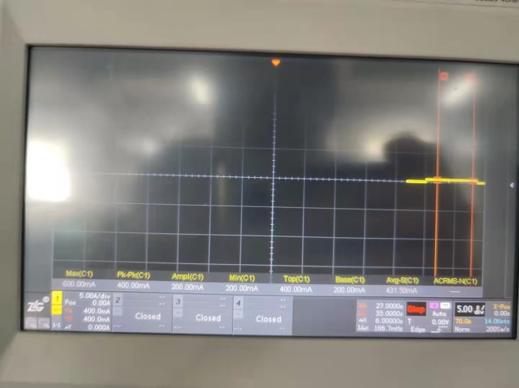 | 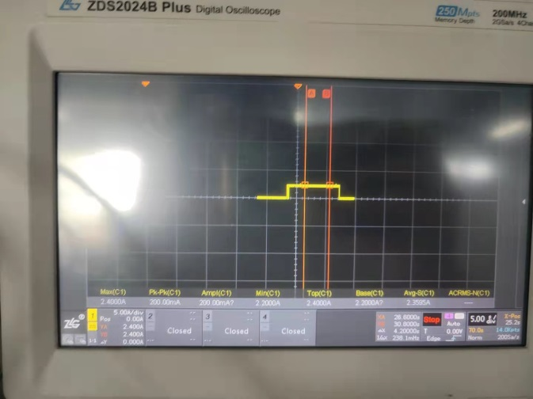
3、试验结论
不合格
备注: 合格: 达到要求; 不合格: 未达到要求; 不评价:未提供评价标准:
六、试验照片
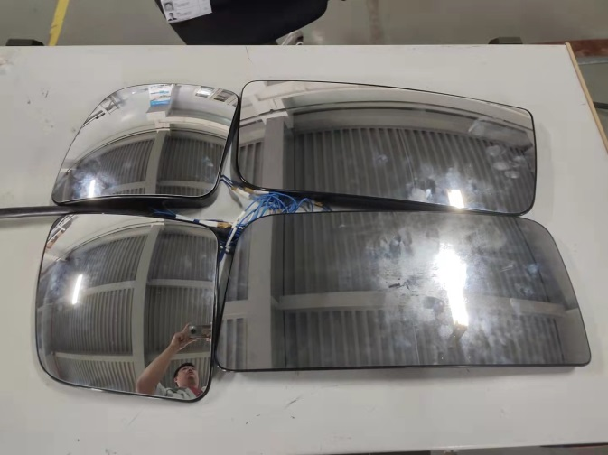
来样照片
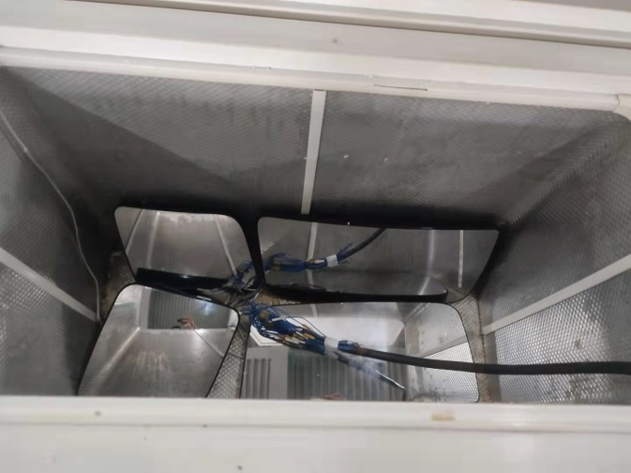 | 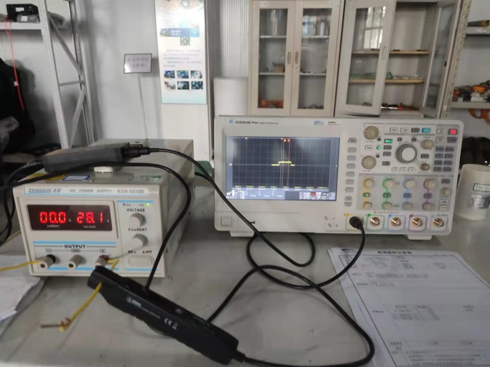
试验中
 |  | 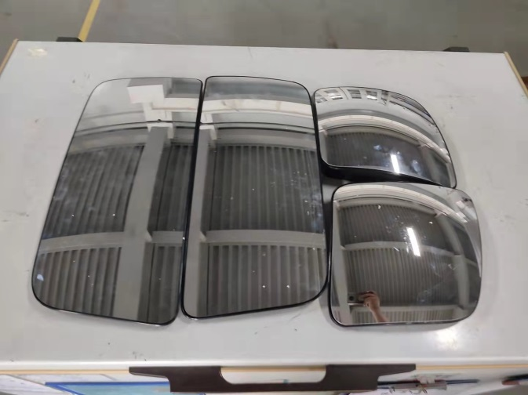
试验前 |  | 试验后
附录：样品情况表
项 目 | 样品情况
车辆名称、型号、商标 | H6
车辆类型 | /
车辆生产厂 | /
样品名称 | 主镜/广角镜加热片
规格型号 | REM0010150/ REM0010154  REM001010214
结构 | /
材料名称 | /
正面颜色 | /
**报告结束**

